**GYMNÁZIUM BLOVICE**

**MATURITNÍ PRÁCE**

**Název maturitní práce**

**jméno příjmení rok**

*Originál (kopie) zadání MP*

**Abstrakt**

Předkládaná maturitní práce je zaměřena na …

**Klíčová slova**

Uveďte 3-5 klíčových slov nebo slovních spojení, …

**Prohlášení**

Prohlašuji, že jsem tuto maturitní práci vypracoval(a) samostatně, s použitím odborné literatury a pramenů uvedených v seznamu, který je součástí této maturitní práce.

Dále prohlašuji, že veškerý software, použitý při řešení této práce, je legální.

............................................................

podpis

V Blovicích dne 2.12.2018 Jméno příjmení

*(Nepovinná část)*

**Poděkování**

Tímto bych rád poděkoval vedoucímu maturitní práce …*.* za cenné profesionální rady, připomínky a metodické vedení práce……..

# Obsah

Obsah 6

Úvod 7

1 Kapitola 8

1.1 Podkapitola 8

1.2 Podkapitola 8

2 Kapitola 9

2.1 Podkapitola 9

2.1.1 Podpodkapitola 9

Závěr 11

Seznam symbolů a zkratek 12

Seznam literatury a informačních zdrojů 13

Přílohy 1

# Úvod

Předkládaná práce je zaměřena na …

Lorem ipsum dolor sit amet, consectetuer adipiscing elit. Maecenas lorem. Pellentesque pretium lectus id turpis. Nam quis nulla. Etiam bibendum elit eget erat. Curabitur vitae diam non enim vestibulum interdum. Aliquam erat volutpat. Maecenas libero. Vestibulum erat nulla, ullamcorper nec, rutrum non, nonummy ac, erat. Suspendisse nisl. Fusce tellus odio, dapibus id fermentum quis, suscipit id erat. Itaque earum rerum hic tenetur a sapiente delectus, ut aut reiciendis voluptatibus maiores alias consequatur aut perferendis doloribus asperiores repellat. Nulla quis diam. Sed ac dolor sit amet purus malesuada congue. Integer imperdiet lectus quis justo. Class aptent taciti sociosqu ad litora torquent per conubia nostra, per inceptos hymenaeos. Sed elit dui, pellentesque a, faucibus vel, interdum nec, diam.

# 

# Kapitola

Lorem ipsum dolor sit amet, consectetuer adipiscing elit. Maecenas lorem. Pellentesque pretium lectus id turpis. Nam quis nulla. Etiam bibendum elit eget erat. Curabitur vitae diam non enim vestibulum interdum. Aliquam erat volutpat. Maecenas libero. Vestibulum erat nulla, ullamcorper nec, rutrum non, nonummy ac, erat. Suspendisse nisl. Fusce tellus odio, dapibus id fermentum quis, suscipit id erat. Itaque earum rerum hic tenetur a sapiente delectus, ut aut reiciendis voluptatibus maiores alias consequatur aut perferendis doloribus asperiores repellat. Nulla quis diam. Sed ac dolor sit amet purus malesuada congue. Integer imperdiet lectus quis justo. Class aptent taciti sociosqu ad litora torquent per conubia nostra, per inceptos hymenaeos. Sed elit dui, pellentesque a, faucibus vel, interdum nec, diam.

## Podkapitola

Výčet možností [1],[2]:

* Varianta 1
* Varianta 2

Lorem ipsum dolor sit amet, consectetuer adipiscing elit. Maecenas lorem. Pellentesque pretium lectus id turpis. Nam quis nulla. Etiam bibendum elit eget erat. Curabitur vitae diam non enim vestibulum interdum. Aliquam erat volutpat. Maecenas libero. Vestibulum erat nulla, ullamcorper nec, rutrum non, nonummy ac, erat. Suspendisse nisl. Fusce tellus odio, dapibus id fermentum quis, suscipit id erat. Itaque earum rerum hic tenetur a sapiente delectus, ut aut reiciendis voluptatibus maiores alias consequatur aut perferendis doloribus asperiores repellat. Nulla quis diam. Sed ac dolor sit amet purus malesuada congue. Integer imperdiet lectus quis justo. Class aptent taciti sociosqu ad litora torquent per conubia nostra, per inceptos hymenaeos. Sed elit dui, pellentesque a, faucibus vel, interdum nec, diam.

## Podkapitola

Lorem ipsum dolor sit amet, consectetuer adipiscing elit. Maecenas lorem. Pellentesque pretium lectus id turpis. Nam quis nulla. Etiam bibendum elit eget erat. Curabitur vitae diam non enim vestibulum interdum. Aliquam erat volutpat. Maecenas libero. Vestibulum erat nulla, ullamcorper nec, rutrum non, nonummy ac, erat. Suspendisse nisl. Fusce tellus odio, dapibus id fermentum quis, suscipit id erat. Itaque earum rerum hic tenetur a sapiente delectus, ut aut reiciendis voluptatibus maiores alias consequatur aut perferendis doloribus asperiores repellat. Nulla quis diam. Sed ac dolor sit amet purus malesuada congue. Integer imperdiet lectus quis justo. Class aptent taciti sociosqu ad litora torquent per conubia nostra, per inceptos hymenaeos. Sed elit dui, pellentesque a, faucibus vel, interdum nec, diam. [1]. Dle Obr. 1.1.

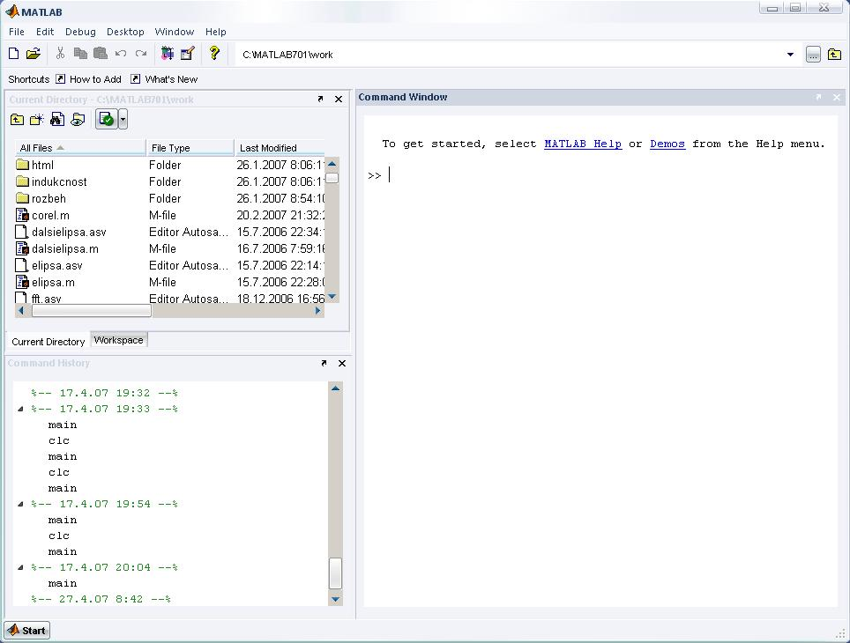

Obr. 1.1 Úvodní stránka MATLABu

# Kapitola

## Podkapitola

Lorem ipsum dolor sit amet, consectetuer adipiscing elit. Maecenas lorem. Pellentesque pretium lectus id turpis. Nam quis nulla. Etiam bibendum elit eget erat. Curabitur vitae diam non enim vestibulum interdum. Aliquam erat volutpat [2].

### Podpodkapitola

Lorem ipsum dolor sit amet, consectetuer adipiscing elit. Maecenas lorem. Pellentesque pretium lectus id turpis. Nam quis nulla. Etiam bibendum elit eget erat. Curabitur vitae diam non enim vestibulum interdum. Aliquam erat volutpat.

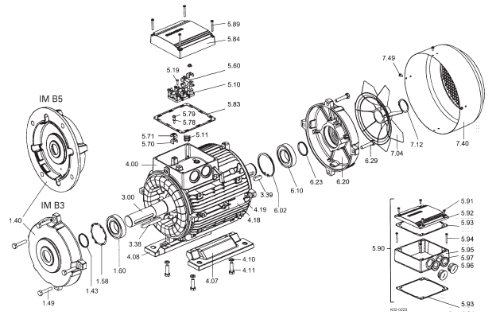

Obr. 1.2 Komponenty asynchronního motoru

Lze psát i rovnice

|  |  |
| --- | --- |
| $y=k⋅x+q$. | ( 2.1 ) |

A nebo tabulky viz Tab. 2.1.

Tab. 2.I Tabulka čísel (pouze ilustrativní)

|  |  |  |  |  |  |
| --- | --- | --- | --- | --- | --- |
| A | 1 | 2 | 3 | 4 | 5 |
| B | 7 | 8 | 9 | 10 | 11 |
| C | 12 | 13 | 14 | 15 | 16 |

# Závěr

Lorem ipsum dolor sit amet, consectetuer adipiscing elit. Maecenas lorem. Pellentesque pretium lectus id turpis. Nam quis nulla. Etiam bibendum elit eget erat. Curabitur vitae diam non enim vestibulum interdum. Aliquam erat volutpat. Maecenas libero. Vestibulum erat nulla, ullamcorper nec, rutrum non, nonummy ac, erat. Suspendisse nisl. Fusce tellus odio, dapibus id fermentum quis, suscipit id erat. Itaque earum rerum hic tenetur a sapiente delectus, ut aut reiciendis voluptatibus maiores alias consequatur aut perferendis doloribus asperiores repellat. Nulla quis diam. Sed ac dolor sit amet purus malesuada congue. Integer imperdiet lectus quis justo. Class aptent taciti sociosqu ad litora torquent per conubia nostra, per inceptos hymenaeos. Sed elit dui, pellentesque a, faucibus vel, interdum nec, diam.

# Seznam symbolů a zkratek

 Fázové vodiče napájecí soustavy

 Střední pracovní vodič napájecí soustavy

 Počet fází

 Moment motoru bez pomocné fáze 

 Moment motoru s pomocnou odporovou fází 

 Moment motoru s rozběhovým kondenzátorem 

 Element plochy statoru

 Element magnetické indukce

MATLAB Matrix laboratory

# Seznam literatury a informačních zdrojů

1. Lorem Ipsum generátor. [online]. Poslední změna 29.11.2018. [Cit. 29.11.2018]. Dostupné z: http://www.lorem-ipsum.cz/?action=generate&lang=cz&par=1& start_w_lipsum=on
2. Krempaský, Július et al. *Synergetika v astrofyzike, chémii, biológii, ekológii, medicíne, ekonómii a v sociológii*. 1. vyd. Bratislava: Veda, 1988. 261 s.

# Přílohy

**Příloha A**